


三角
アリスセンターだより り
暑さも一段落し、少しずつ季節の移り変わりを感じられるようになりました。爽やかな風が心地良くなるこの時期、園庭の柔らかな芝生でモルックや園庭遊びを楽しみませんか？ぜひみなさん遊びにいらしてください。お待ちしています♪
アリス子育て支援センター 令和8年9月 №221


千歳市勇舞1丁目1番1号
℡24-8341 Fax24-7021
http://www.alice-ho.jp

＊月曜日 | ＊火曜日 | ＊水曜日 | ＊木曜日 | ＊金曜日
   | 1パパママの日  親子ヨガ  芝生DEヨガ申込 | 2 | 3 | 4  アリスDEランチ
7  誕生会 | 8 | 9 | 10 | 11パパママの日  おくすりのはなし  アリスDEランチ
14  赤ちゃんの日 | １5 | １6  食育相談 | 17 | 18子育て講座  芝生DEヨガ  アリスDEランチ
21  十五夜制作  敬老の日 | 22  国民の休日 | ２3  秋分の日 | 24 | ２5  十五夜  アリスDEランチ
28 | 29 | ３０ |   ★開館時間：月～金１０時～１５時  ★身体計測毎日できます!
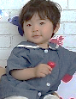

9月誕生会
9/7(月)11時
1時
9月生まれのお友達の誕生会を
みんなで一緒にお祝いしましょう。
☆誕生者には、足形花アートを
プレゼント！
☆フォトスポットで写真撮影ができます。
将来占いのゲームをして遊びましょう.。

食育相談
9/16(水)13～14時

～

こども園の栄養士による、食事の悩み、お子様の発育等、お気軽に相談 してみませんか。

一緒にランチを楽しみませんか。
みんなで食べると食欲も気分もUP！
そのまま午後までゆっくり遊べます。
12～13時
金曜日は アリスでランチ

＜9・10月ひろばイベント＞
〈ひろばの様子〉


子育て講座「運動遊び」
親子で身体を動かして
運動遊びを楽しみましょう♪
日時：10/27(火)10時～11時30分
対象：乳幼児と保護者
定員：10組（抽選）
電話申込：10/5(月)～10/9(金)
12時～15時

講師：旭川認定こども園慈光園保育所
吉川公明氏

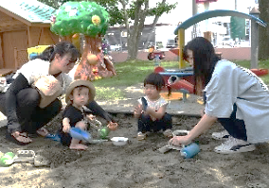
砂場遊び
日時：9/18(金)10時～11時30分
対象：乳幼児と保護者
定員：10組（抽選）
電話申込：9/1(火)～9/4(金)
12時～15時

緑の芝生の上で新鮮な空気を
吸いながら、リフレッシュ
しませんか♪

。
「芝生ＤＥヨガ」

講師：ヨガ教室トリーニ 藤森 智子氏
6・７月ひろばイベント



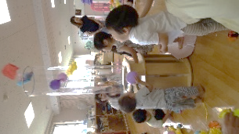
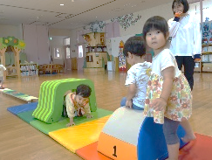
一緒にランチタイムを楽しみませんか。みんなで食べると
食欲も気分もUP！
毎週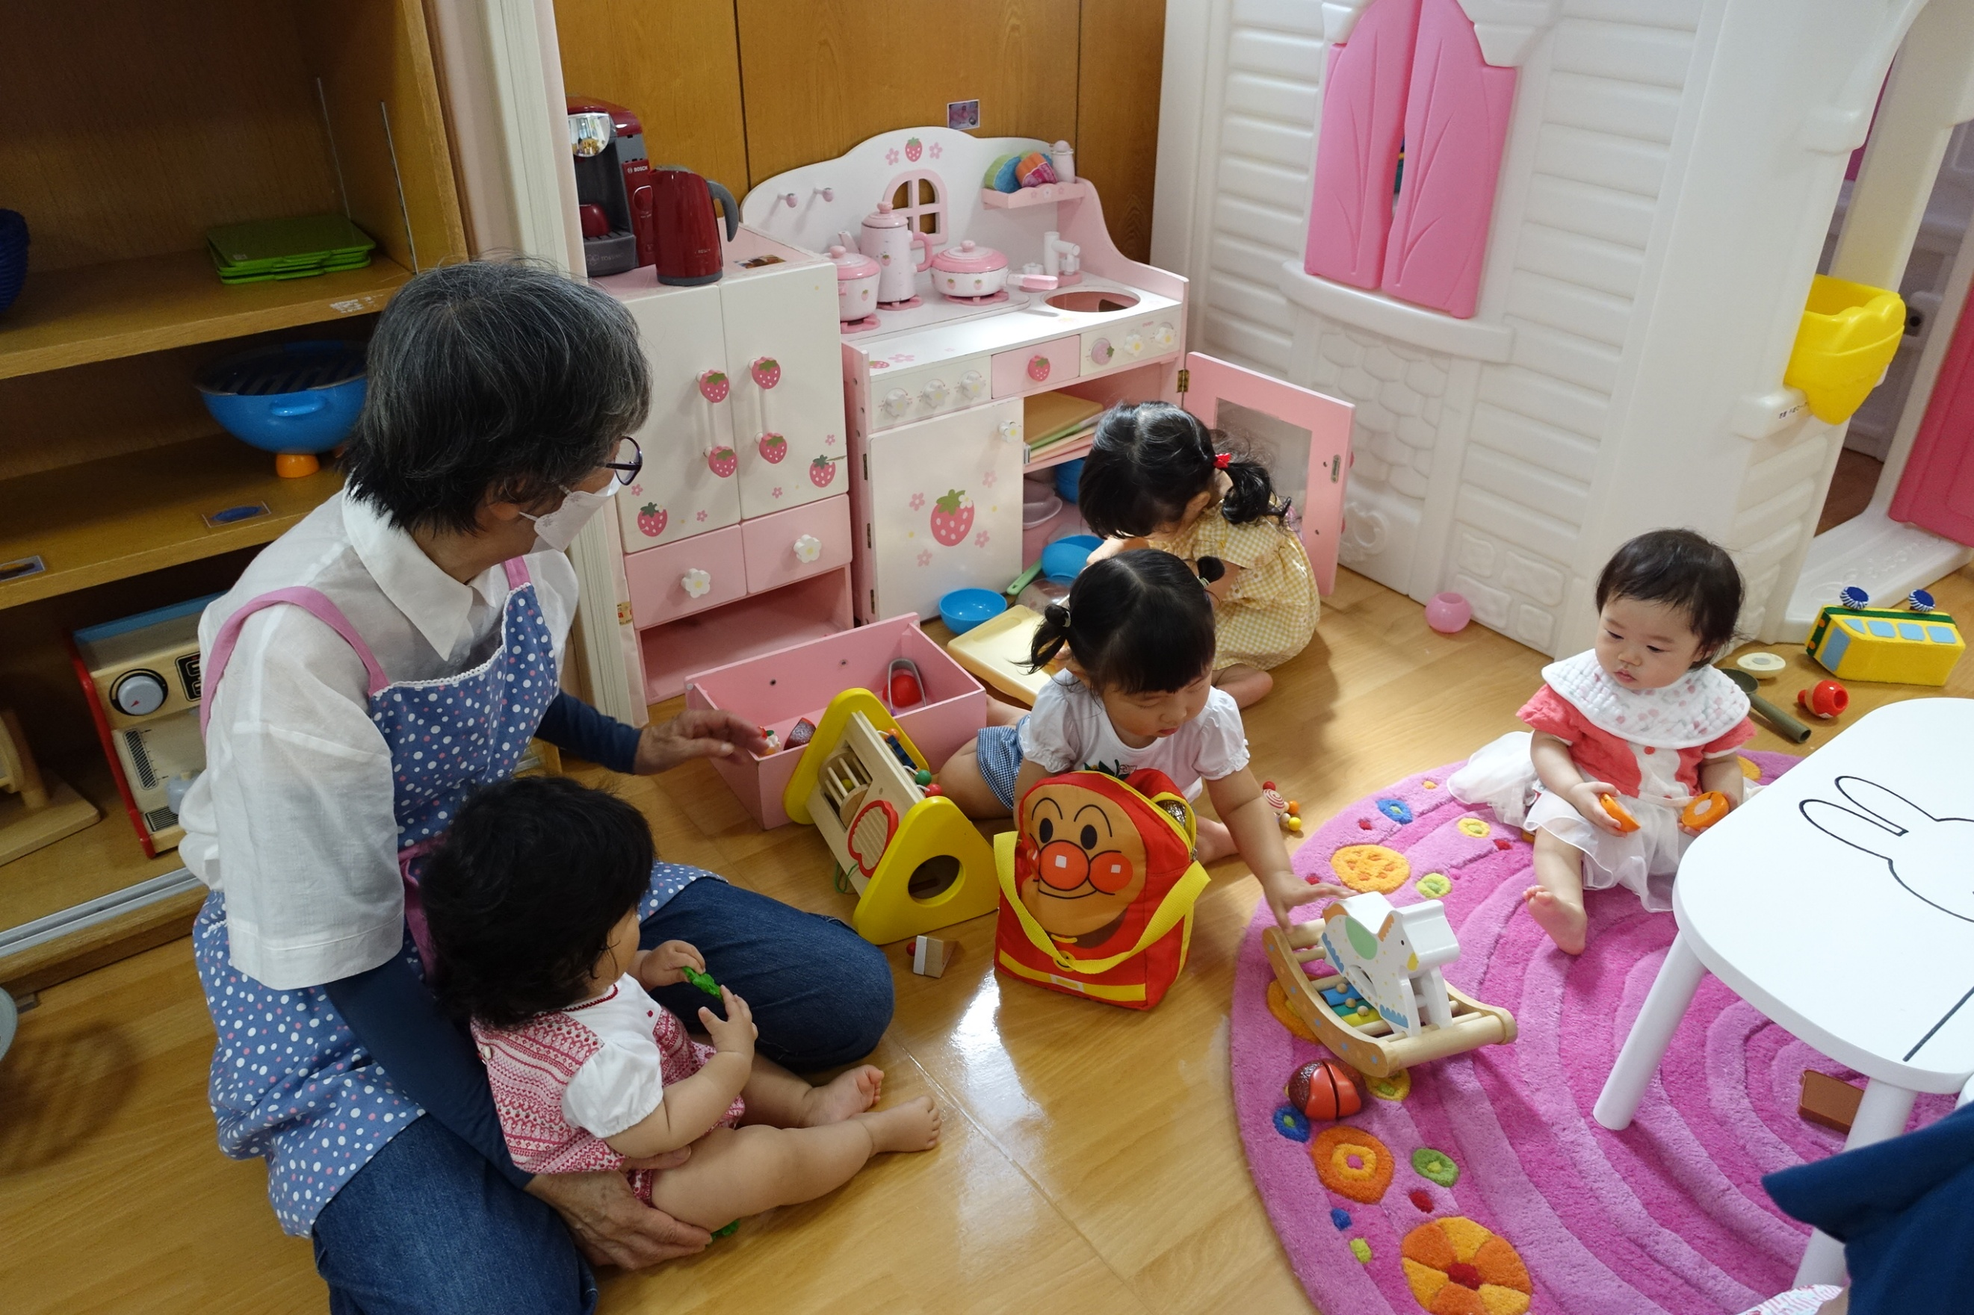金曜日は
アリスDEランチ
離乳食の食材の大きさや固さを実際に触れて確かめてみたり、こども園の給食の作り方のビデオを見て学びました。又、こども園の0歳児の給食も見学しました。「離乳食をあげる時はお腹が空いている事。授乳と離乳食の間隔を空ける。ママやパパも一緒に食べて、食事は楽しい♪と感じる事が大切。泣いたり、眠くなった時は食事を終わりにしても大丈夫。食事の後は、お口の中に食べ物が残っていないか、必ずチェックしてください。」と、
林栄養士

食育相談日

毎週金曜日は
アリスDEランチ


こども園ホール遊び
かぜとんねる
十五夜制作

かわいいウサギとお月さまを作って飾りましょう！
日時：9/14(月)～9/25(金)
10時～12時

フィンランド発祥の棒を
倒すスポーツです。外で
遊べる日に芝生の園庭で
皆で楽しみましょう♪
月齢が近い赤ちゃんのママ、パパ、
妊婦さん同士、おしゃべりでリラックス！ベビーマッサージや親子の触れ合い遊びをします。
赤ちゃんの日
日時：9/14日(月) 10時～12時
対象：0～10ケ月の子と保護者、
妊娠中の方（ご夫婦での参加可）
５月誕生会

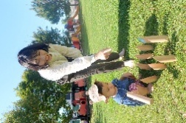
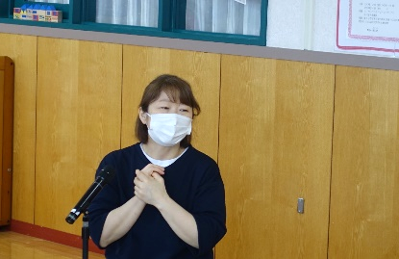
「モルックで遊ぼう」

こども園の栄養士による、離乳食や食事の悩み、お子様の発育等お気軽にご相談してください
はじめてママ 2回コース 「離乳食講座」

はじめてママ 2回コース 「離乳食講座」

5/24(金)

講師：こども園 林栄養士
離乳食の食材の大きさや固さを実際に触れて確かめてみたり、こども園の給食の作り方のビデオを見て学びました。又、こども園の0歳児の給食も見学しました。「離乳食をあげる時はお腹が空いている事。授乳と離乳食の間隔を空ける。ママやパパも一緒に食べて、食事は楽しい♪と感じる事が大切。泣いたり、眠くなった時は食事を終わりにしても大丈夫。食事の後は、お口の中に食べ物が残っていないか、必ずチェックしてください。」と、
林栄養士

大丈夫。食事の後は、お口の中に食べ物が残
はじめてママ 2回コース 「離乳食講座」

5/24(金)

講師：こども園 林栄養士
離乳食の食材の大きさや固さを実際に触れて確飛車かめてみたり、こども園の給食の作り方のビデオを見て学びました。又、こども園の0歳児の給食も見学しました。「離乳食をあげる時はお腹が空いている事。授乳と離乳食の間隔を空ける。ママやパパも一緒に食べて、食事は楽しい♪と感じる事が大切。泣いたり、眠くなった時は食事を終わりにしても大丈夫。食事の後は、お口の中に食べ物が残っていないか、必ずチェックしてください。」と、
林栄養士

昨年の様子
新しいサークル「ケロロ」誕生！
「ペーパービーズでアクセサリー作り」
8/28(金)

8/5(水)「サークル交流会」

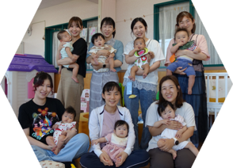


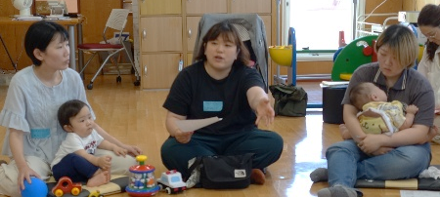
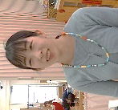
紙袋や包装紙を細長く
切って、くるくると
巻いたビーズを組み合わせ、世界で一つだけのネックレスを作りました！
「はじめてママパパ講座」に参加したお母さん達が作ったサークルです。「赤ちゃんの日」に参加した親子さんも加入し、活動をスタート
しました！

活動場所が広がったよ！

活動場所が
広がりました！
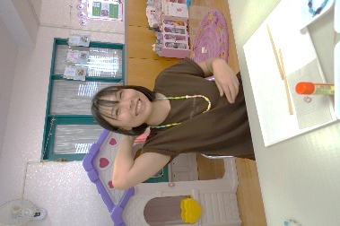
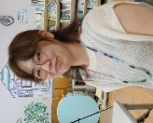
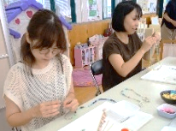
市内で活動しているサークルさんと、サークルに興味がある親子さんが一同に集まり、集団遊びの紹介やサークル活動の近況報告と情報交換をしました。
赤ちゃんも足を入れてピチャピチャ水遊び！

噴水きもちいいよ！
心地よい風が吹く中、スッキリ！
「はじめてママ講座①
わらべうたベビーマッサージ」開催しました
「はじめてママ講座①
わらべうたベビーマッサージ」開催しました

